СЧЕТНАЯ ПАЛАТА ГОРОДА НОЯБРЬСКА
629802 Ямало-Ненецкий автономный округ, г.Ноябрьск, пр.Мира, д.59
Телефон: 354-903, 354-007. E-mail: Sp-noyabrsk@mail.ru
ОКПО: 86051403 ОГРН: 1088905001063 ИНН: 8905043132 КПП: 89050100
От 06.02.2024 № 300-02-07-00906
УВЕДОМЛЕНИЕ о проведении контрольного осмотра | Директору МБУ "ЦРП "БизнеСинергия"
 | В. А. Мякишевой

Уважаемая Виктория Александровна!

Счетная палата города Ноябрьска уведомляет о том, что в период с 08.02.2024 по 09.02.2024 в рамках проведения контрольного мероприятия «Аудит в сфере закупок товаров, работ, услуг, осуществленных Муниципальным бюджетным учреждением “ЦРП “БизнеСинергия” муниципального образования город Ноябрьск за 2022-2023 годы» будет проведен осмотр имущества, находящегося в оперативном управлении учреждения.
Руководствуясь статьями 13-15 Федерального закона от 07.02.2011 №6-ФЗ «Об общих принципах организации и деятельности контрольно-счетных органов субъектов Российской Федерации и муниципальных образований», просим Вас организовать осмотр, а также назначить ответственных лиц по данному мероприятию.

Председатель Счетная палата города Ноябрьска | 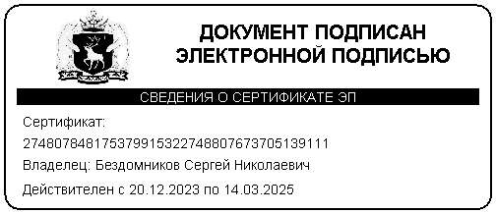 | С. Н. Бездомников

Бочарова Елена Сергеевна, Ведущий бухгалтер - ревизор Счетной палаты города Ноябрьска, ESBacharova@noyabrsk.yanao.ru

